

CHAPTER2
第 2 章

美到极致的古希腊雕塑

当我们面对西方伟大艺术家作品的时候，感受到的是一种心
灵与心灵的对话，它的美，滋润着我们的心灵，丰富我们的生活，
但是在这众多的艺术作品中，我们该如何欣赏希腊雕塑特殊的美，
为什么说它是人类很难超越的艺术高峰？这些神秘莫测的古希腊
雕塑会带给我们怎样的遐想空间？其中又会有什么样的故事呢？

为什么说古希腊雕塑美到极致呢？因为古希腊艺术当中的一些精品确
实是我们学习的最高范本，而且是我们很难超越的艺术高峰，所以我就把
它叫做美到极致的古希腊雕塑。大家都非常熟悉的巴黎卢浮宫博物馆是世
界上最著名的博物馆之一，它的藏品大概有40万件之多，其中有三件是
镇馆之宝。所谓镇馆之宝，就是该馆最精彩、最重要的展品。

著名的巴黎卢浮宫博物馆里珍藏着世界上最神奇的三件镇馆
之宝，《蒙娜丽莎》肯定是永远的明星之一，其他两件宝物又是
什么呢？


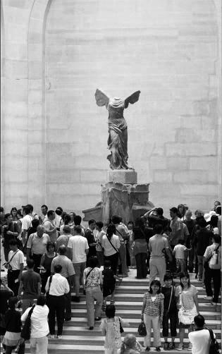
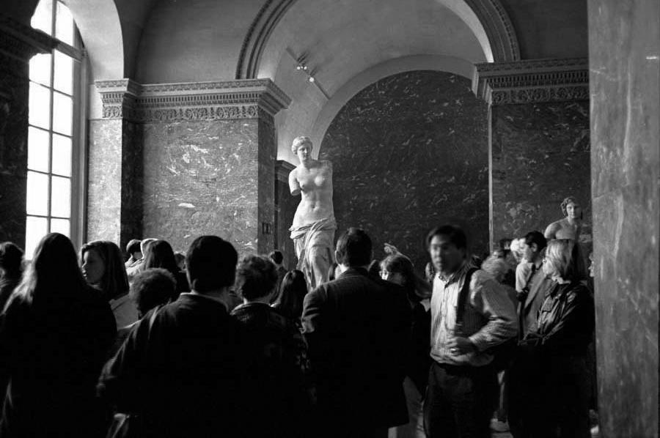
系 列 丛 书
感动心灵的西方美术

围满观众的《萨摩色雷斯的胜利女神》

围满观众的《米洛岛的维纳斯》

在这三件镇馆之宝当中，第一
件 当 然 是 列 奥 那 多 ・ 达 ・ 芬 奇 的
《蒙娜丽莎》，它是卢浮宫里的大
明 星 ， 永 远 是 观 者 如 潮 ； 第 二 件
是 古 希 腊 雕 塑 《 萨 摩 色 雷 斯 的 胜
利 女 神 》 ； 第 三 件 是 《 米 洛 岛 的
维纳斯》。

在众多的古希腊雕塑中，最
具盛名的就是这尊《米洛岛的维
纳斯》了。她庄重而又优美的姿
态，宁静而又肃穆的表情，给人
以矜持和智慧的感觉。她的残缺
之美是不是比完美更能引起我们
无限的遐想和审美兴趣呢？

在40万件海量的藏品当中，三件镇馆之宝中有两件是古希腊的雕塑，
可以想象古希腊雕塑在卢浮宫里的至尊地位，乃至于在整个西方美术史上
的地位。古希腊的雕塑确实是令人赞叹不已的美术品，曾经有许多人把希
腊人的这种创造称之为“奇迹”。法国的丹纳在他的《艺术哲学》这本书
里非常感慨地说，没有一个民族像希腊人这样天赋优厚，仿佛一切条件都
集中在一处，启发他们的智力，刺激他们的才能……换句话说，其他地方
大概不会有这么好的条件，这么好的综合因素，可是希腊人却具备了，他
们创造了无法超越的艺术作品。
18


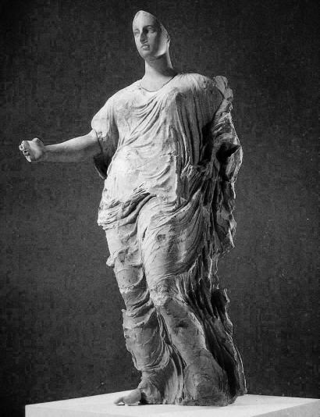
第 2 章 美到极致的古希腊雕塑

在众多的艺术作品当中，古希腊的雕塑往往焕发出一种特殊的美，我
把它概括为“极致的美与亲和的美”，就是说，一种美到你觉得无法用语言
表达的至美，可是，它距你的位置并不远，反而会让你有一种亲切的感觉。
此时，你会感觉到一种非常奇妙的平衡：一方面是一种非常高的美，一种
非常典雅的美，另一方面它居然又让你觉得可亲可近，甚至在你第一次看
到它的时候，就会喜欢它。这正是非常迷人的古希腊雕塑的一个重要特征。
美国加州有一个盖蒂美术博物馆，是用一个石油大王死后所捐的巨款
建起来的。馆内收藏了一件艺术作品，到现在为止，我们都不知道她是哪
位女神，因为从雕像基本的状态来看，好像是一个古希腊的女神，可是，
人们并不知道她是阿芙洛狄忒，还是得墨忒尔（丰收女神）。虽然我们不
知道她的具体身份，但当我们看着这件有点残破的雕像的时候，我们的内
心却依然会洋溢起一种激动，这一唯美的
形象立刻会进入我们的心田。也许，在你
看她第一眼的时候，就已经喜欢了这件雕
塑，接受了她典雅的美。这样典雅的美让
你有非常亲切的感觉。
跟古希腊同样历史久远的一些艺术作
品，我们也许会觉得它们非常珍贵，非常
特别，但是有时候难以产生一种一见倾心
的感受。古希腊的雕塑却让人做到了这一

点。不只是一个例子，我们可以展示非常
多的例子。比如，下面我给大家看的这些
作品，也许是你第一次看到，以前从来没

《女神像》（公元前425～前400年），
石灰石和大理石，高237厘米，
马利布盖蒂博物馆

看到过，可就是这么一个残缺的大理石雕像，其中传达出来的一种情绪会

19

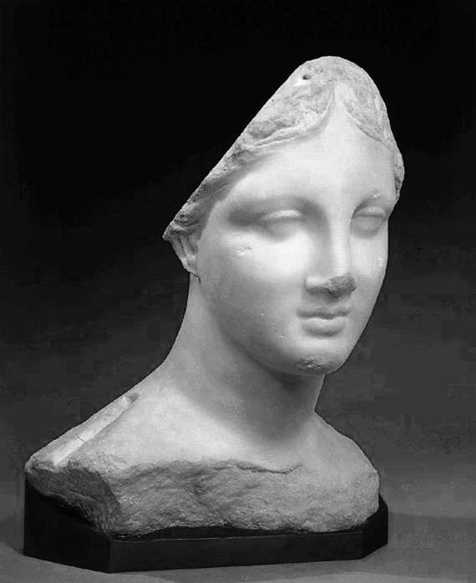
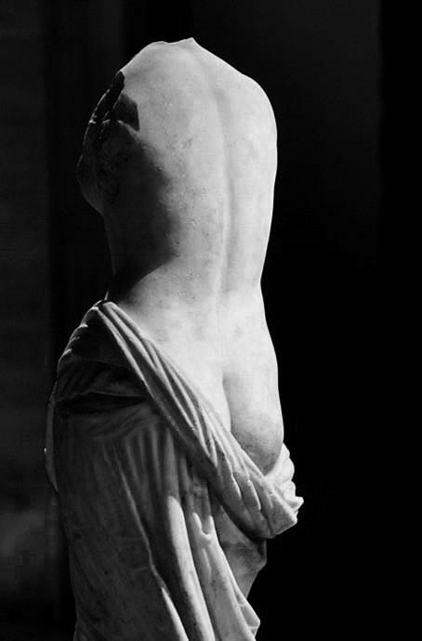
系 列 丛 书
感动心灵的西方美术

《女性头像》（约公元前320～前300），
高约36.5厘米，波士顿美术博物馆

古希腊雕像，伊斯坦布尔考古博物馆

很快地进入你的心灵，会很快让你喜欢这
座雕像。同样，这座雕像本身的美是如此
的高贵，同时又让你感觉到如此的亲切。
再比如，大家都没有看到过下图中的这座
雕像，因为这件藏品是放在一个很特别的
地方— 伊斯坦布尔的考古博物馆。它也
是一个残缺的古希腊雕像，你在看到它的
时候，不得不赞叹它的美，它的线条流畅，
它的体态完美无缺。我们看到一件古希腊
头像的时候，我们也可能不知道她是谁，
不知道她是哪位神话人物，可是这件雕像
仿佛在远处跟你说话，在倾诉着什么，你
会情不自禁地走到她的面前，去倾听她的
诉说。这种无言的倾诉是非常美妙的时刻，
这也是古希腊雕塑经常带给我们的奇妙享
受。我们也许会问，古希腊雕塑到底有过
怎样的辉煌呢？

可以说，西方美术中崇尚的典范模式、
庄重的艺术品格，都是从古希腊开始的。
在整个西方美术传统中，古希腊的雕塑
到底占有多么重要的地位呢？

我想，有一件作品是可以说明一些问题的。我们看到的是在希腊雅典卫

20

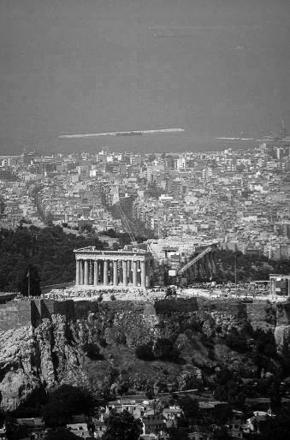
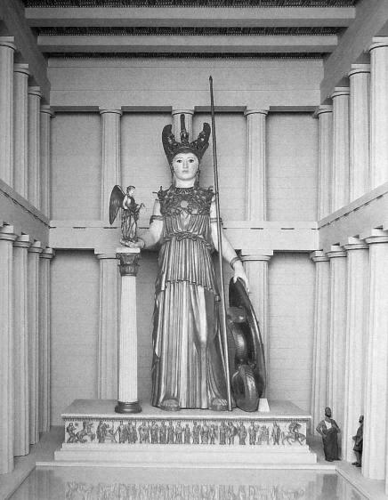
第 2 章 美到极致的古希腊雕塑

城上的巴特农神殿。巴特农神殿里曾经有一位非常著名的希腊雕塑家菲迪
亚斯做的一尊雅典娜的巨型雕像，此雕像曾经乃至今天都是最为昂贵的一
件艺术品，因为它是用黄金和象牙做成的。我曾经到过菲迪亚斯在奥林匹
亚的工作室，他工作室的一些雕塑工具今天都陈列在希腊奥林匹亚博物馆。
我非常惊讶地发现，这位伟大的雕塑家所用的工具居然像牙科医生，像钟
表匠手上的工具一样精细和小巧。也就是说，他在做这么大的一座雕塑的
时候完全是精雕细琢。雕塑有多大呢，大
家可以注意，在雕塑边上的人，就是人的
实际高度，可以想见这一座雕像的实际高
度，而且她手上托的是一个胜利女神的雕
像，就有两米高。这么大的一个雕像，要
用多少黄金和象牙才能够完成？从材料上
看，非常昂贵；从技术上看，我刚才已经
提到，他几乎是用一种牙科医生和钟表匠
背靠地中海的巴特农神殿
用的精细工具来雕琢这么巨大的一件作品。
所以说，古希腊的雕塑，虽然今天我们已
经看不到了，已经遗失了，可是，如果我
们想到它的材料，它的作者，它的巨大造
型，我们一定还会非常赞叹它曾经有过的
辉煌。据文献记载，在雕像的前面有一个
非常特殊的池子，池子里放的是希腊人引
以为自豪的橄榄油，用象牙和黄金做成的
金光闪闪的雕像倒映在这个橄榄油池子里，

一定是交相辉映，极度辉煌的。

21
巴特农神殿内雅典娜神像复原效果图

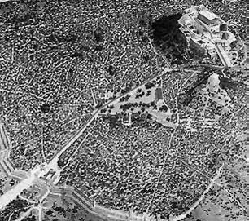
系 列 丛 书
感动心灵的西方美术

古希腊的雕像，无论大小，都有非常特别的地方，尤其是希腊雕像里
出现的一个非常特殊的形态—女性的裸体形象。今天，在罗马的梵蒂冈
博物馆里，我们会看到一件非常特别的作品《尼多斯的阿芙洛狄忒》，当
然我们看到的已经是一件罗马的复制品了，据说对这件希腊原作稍稍有一
点改变，所以我们不能非常确定地说，这样的一件复制品完全体现了古希
腊雕塑原作的全部风采，但是，仅仅是这件复制的雕塑已经让我们非常惊
讶和赞叹了。因为，在古希腊艺术家的手下，他的模特就是他自己心中的
恋人，这个恋人的名字叫做弗丽娜。据说，弗丽娜是当时雅典最美的一位
少女，但这位少女做了一件事情，闯了大祸。当时在泛雅典娜节时，有一
个非常盛大的游行，大家沿着这条线路走，然后上雅典卫城围绕巴特农神
殿游行。可是，这个女孩子，就是艺术家的恋人弗丽娜，在这一节日的气
氛感染下，做了一件让别人难以置信的事情。游行完了不久，就去了在下
面的照片里可以看到的不远处的大海，在海边，她把自己的衣服全脱了，
下到大海里裸泳。这件事引起了轩然大波。
在古希腊，有一种非常有差别
的对待人体的态度，这个差别就在
于性别。男性是可以裸体的，尤其
是在奥林匹克运动会上，所有的男
性涂上了橄榄油，以自己健美的身
体来展示力量。同时，也有一个说
法是，男性的健美是为了愉悦神的
目光，神看到一个健美男性的身体

泛雅典娜节游行路线示意
时，是会非常愉快的。可是，对待

女性裸体的态度，却大有不同。有什么不同呢？比如说，女性是不可以参加

22

第 2 章 美到极致的古希腊雕塑

奥林匹克运动会的。为什么呢？因为，女性不可以裸体。据说，曾经有一个
女性要看自己的儿子在奥林匹克运动会上取胜的经过，她就把自己女扮男装，
混在男性的观众里。可是，当她的儿子取得胜利的一瞬间，她无法控制自己，
激动地跳了起来，结果就暴露了自己女性的身份。大家都很惊讶，你怎么可
以在这里看比赛呢？后来，因为她儿子拿到了冠军，大家也就原谅了她。
可见，当时的人们对女性和男性的裸体，态度是不一样的。在希腊神
话里，猎神在林中沐浴的时候，有一个牧羊人突然之间闯入了沐浴的地方，
无意中看到了女神的裸体。之后，女神就非常不客气地让牧羊人自己的猎
狗把牧羊人撕成了碎片（女神把牧羊人变成了猎物—一头鹿，这头鹿在
逃的时候，他的猎狗不知道这就是自己的主人，就把他撕成了碎片）。
换句话说，女性的裸体是不可以在公开的场合展示的。这倒不是说，
在古希腊艺术里没有女性裸体的形象，但是，相对来说，都是比较私密的。
比如在希腊人的酒盏里有时候会画上女性裸体的形象，当深色的酒倒上去
的时候，你是看不见画面的，可是当酒喝完的时候，你会看到一个美丽的
女性的裸体，但这只能是偷着看，偷着乐，是不可以展示在公众场合的。
现在的问题是，这座雕像把女性的裸体展现出来了，那么这个雕像是怎么
来的呢？说起来还有一个神奇的故事。

我们知道，奥林匹克运动会起源于公元前884年古希腊的奥
林匹亚村。参加比赛的运动员，大都赤身露体，一丝不挂，并成
为一种特色和美的享受。但是，女性是不能参加运动会的，更不
要说裸体了。为什么后来却出现了女性的裸体雕像？它的出现创
造了一个怎样的奇迹？

23

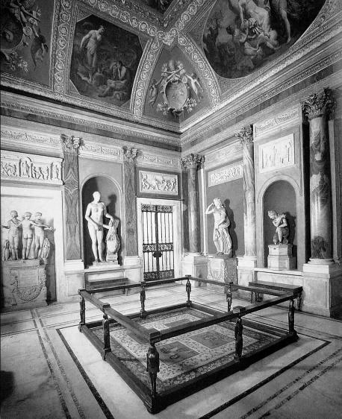
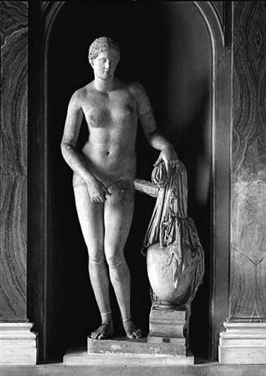
系 列 丛 书
感动心灵的西方美术

梵蒂冈博物馆内的《尼多斯的阿芙洛狄忒》

普拉克西特列斯《尼多斯的阿芙洛狄忒》
（约公元前350），大理石复制品，
高205厘米，罗马梵蒂冈博物馆

据说，有一个地方叫科斯岛，今天依然是希腊的一个旅游胜地，非常
美丽的一个小岛。这个小岛曾是一个城邦。当时该城邦要求艺术家给其做
一个女性的雕像，但并没有说明是否要一个裸体的女性雕像。结果，艺术
家把裸体的女性雕像做出来的时候，科斯岛的人觉得难以接受。这一难以
接受的结果，就是让另外一个地方—尼多斯，就是现在靠近小亚细亚土
耳其的地方，把这座雕像要了过去。之后，出现了一个意想不到的情景：
一个小小的尼多斯，一个从来没人问津的小地方，突然之间，因为西方美
术史上第一件优美的女性裸体雕像的出现，变成了所谓的“阿芙洛狄忒
城”，整个地中海区域的人都争相去看这座雕像，它的旅游业迅速发达起
来。这件事情让原来订做这件艺术作品的科斯岛人非常嫉妒，他们想把这
件雕像买回来，可是，尼多斯人说出了一句名言：“美是无价的”。没有
办法，科斯岛的国王出面了，说：“我们跟你们做贸易的时候可以免税，
你们欠我们的债务可以不要，只要把这座雕像还给我们就行。”但是，雕

24

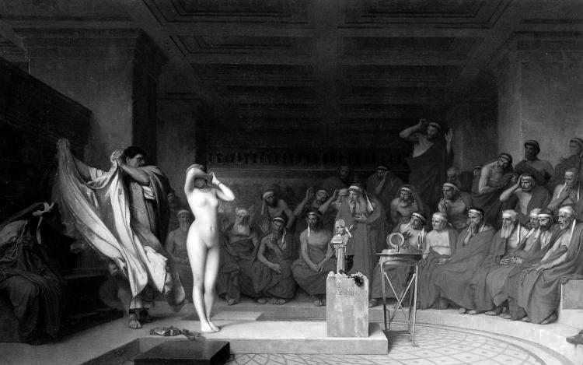

像并没有被如愿要回来。
第 2 章 美到极致的古希腊雕塑

这座雕像里的模特本人，阿芙洛狄忒的原型，就是到海里游泳的那个
女孩子弗丽娜，此时遇到了巨大的麻烦，因为她的不被允许的裸泳行为，
必须到法庭上判罪。当她和她的另外一个男友演说家到了法庭的时候，出
现了一个非常大的变化。她的这个演说家男友本来可以口若悬河，滔滔不
绝地为她辩护，但是，当他看到几十位穿着红衣服的陪审官非常严肃地注
视着他们的时候，他感觉无言以辩。情急之下，他把他恋人身上穿着的衣
服一下拿掉，结果让少女赤裸裸地站在所有陪审官的面前。这时候，出现
了一个特别有戏剧性的场面，所有的陪审官看到一个美丽的少女裸体站在
他们的面前，他们的第一个念头是什么呢？他们在想，美，按照我们的理
解，永远是善的，美就是善的。
美甚至就是天意。这么美丽的
一个少女，我们为什么要判她
有罪？如果我们判她有罪，我
们自己不是有问题了吗？当然，
这是一个古代的传说而已，它
的真实性到底有多大，是另一
热罗姆《站在最高法官面前的弗丽娜》（1861），

回事情。从这个事件，尤其从
布上油画，80×128厘米，汉堡美术馆

这个画面里，我们看到了古希腊人对美的一个非常重要的观念，即美是可
以超越一切的，甚至可以超越伦理的判断—美是一种最高的存在。
这样一个民族，有这样一种美的观念的民族，当它去创造美的艺术作
品的时候，它怎么会达不到一种美的极致状态呢？所以，当我们看到这尊
阿芙洛狄忒雕像的时候，尽管不是作品的原来面貌，但是，已经让我们感
受到了，古希腊艺术家在美的塑造上对完美的追求，对最高的美的追求。

25

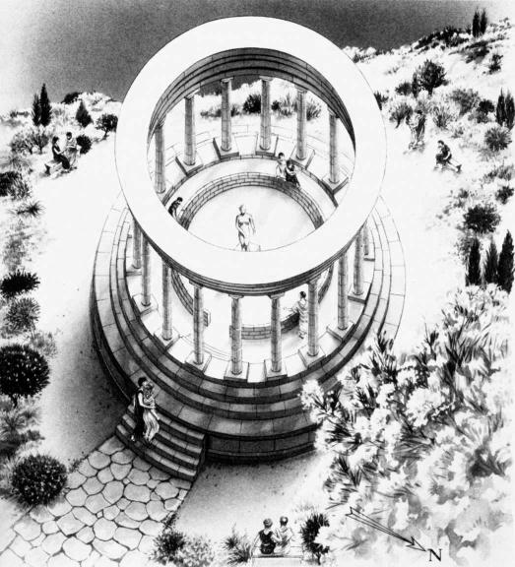
系 列 丛 书
感动心灵的西方美术

《尼多斯的阿芙洛狄忒》
摆放位置复原图

当然，现在博物馆展览该作品的位置其
实已经不是一个真实的位置。真实的位置，
如果我们复原的话，大概是个圆形的祭坛，
那个雕像就放在中间，意味着你可以从任何
一个角度来观看这个雕像，而从任何一个角
度看，都应该是无可挑剔的美的角度—这
就是古希腊艺术美到极致的一个标志。
非常有意思，这个遗址一直没有发现。
直到1969年，有一个女考古学家，名字叫

Love，就是爱情的意思，她要寻找爱神阿芙洛狄忒的雕像。她们的名字
都有点儿吻合。然后，她就做了极其成功同时也极其遗憾的一次发掘。为
什么说是极其成功呢？因为，她真的在尼多斯的海岸旁边发掘到了这个雕
像的基座部分，但是，非常遗憾的是，那个雕像她并未找到，所以，这是
20世纪60年代非常成功，但也非常遗憾的一次发掘。如果能够发掘到雕
像的话，我们真的能够亲眼目睹原作的风采了。
另外，还有一件事，就是希腊人在荷马史诗里有非常多的有关特洛伊
战争的反映。特洛伊战争到底是因为什么打起来的呢？原因其实有很多，
但是按照史诗里的描绘，是因为一件事情，一件跟美有关的事情：三位女
神中哪一位最美？帕里斯王子判定了阿芙洛狄忒，因为阿芙洛狄忒曾经对
他说，她可以把天下最美的女性（后来的海伦）给他。结果，引发了一场
战争。这场战争归根到底居然就是因为帕里斯王子的这一判断，而这个判
断其实是一个美的判断：谁是天下最美的女性？可以看出，美在古希腊人
的生活中，在他们的观念中，是多么的重要。
很多艺术家，比如鲁本斯等，都画过所谓《帕里斯的判断》这样的画。

26

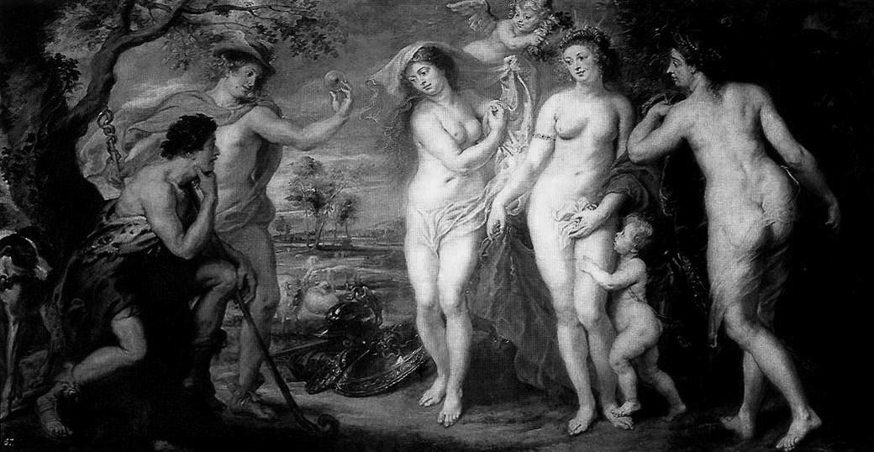
第 2 章 美到极致的古希腊雕塑

另外，还有一些诗篇，可以帮助我们来认识美到底在古希腊人的观念中占
有多么重要的地位。

鲁本斯《帕里斯的判断》（约1639），板上油画，199×379厘米，马德里普拉多博物馆

据说，有一个少年恩底弥翁，非常的俊美。他俊美的外貌被月亮女神
塞勒涅注意上了，后者情不自禁地爱上了这个美少年。可是，这就遇到了
一个非常大的麻烦，因为恩底弥翁是个凡间的男子，凡间的男子跟神之间
最大的区别就在于，凡间的男子总有一天会变老，会死亡，而神则有永远
的青春和生命。怎么办呢？塞勒涅就想出了一个办法，让自己心爱的这个
凡间男子、恋人永远地沉浸在他的梦乡里，永远地睡在那里，永远不会醒
来，期望这样的睡眠能延长她恋人的青春美貌。
这件事情做得有点儿离奇了，但你可以看出，在古希腊人的观念里，
不但要求有一个最美的对象，而且希望这样一种美的对象是可以持久乃至
永恒的，甚至可以为此采取非常极端的手段来延续这样的美。
类似的例子非常多。比如，还有一位黎明女神，叫奥罗拉，她也爱上
了一位凡间的男子提托诺思。画面中是他们俩在一起的时候愉快的情景。
可是，同样的问题又出现了，那个凡间男子会衰老，会死亡，怎么办呢？

27

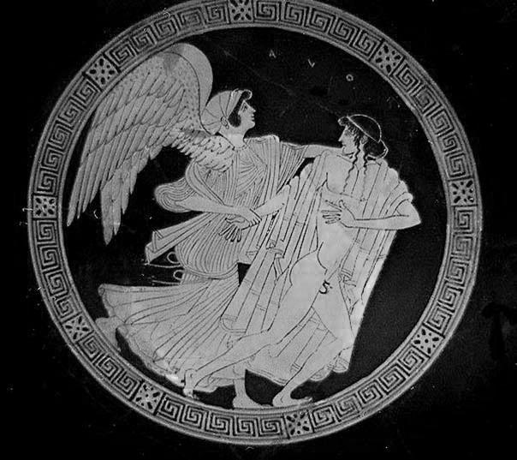
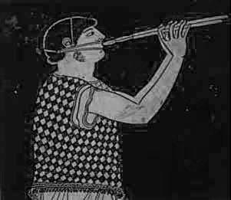
系 列 丛 书
感动心灵的西方美术

古希腊瓶画中的奥罗拉与提托诺思，
波士顿艺术博物馆

奥罗拉就去乞求神宙斯给她一个承诺，
让她的恋人不会死，永远地活下去。
可是，麻烦来了，因为后来她发现，
这个不会死亡的人其实还是会衰老的，
而且衰老到了300岁的时候，连说话的
力气都没有了，她实在不忍心看到自
己的恋人最后会到这个程度，就干脆
把他变成了一只小虫子，让它到田野
里自由地去跳蹦。这么一个故事，虽

然也有点儿离奇，但同样可以看出，让美持久而又永恒，是一种极其强烈
的、希腊式的愿望。
另外，还有一个非常重要的精神，就是希腊人在美的塑造上体现出来
的一个非常重要的原则—竞赛的精神。就是说，我做的，要比你做的更
好，我创作的东西应该比你的更美。
这就是他们孜孜以求的一个目标。我
们知道，竞赛最充分地体现在了奥林
匹克运动上。可是，事实上，古希腊
还有非常多名目的艺术比赛：歌唱比
赛、演说比赛、戏剧比赛、音乐比赛，

古希腊瓶画中的吹奏双管笛的男子形象
当然还有美术比赛。

美术比赛颇有意思，可以帮助我们理解这种竞赛曾经激烈的程度。在
古希腊的瓶画上，我们经常会看到一个很奇怪的形象：一个男子在吹一
种传统的双管笛的时候，腮帮子会鼓得很高。这样，久而久之，就会很
难看。怎么办呢？为了保持自己脸形的完美，不至于让腮帮子鼓得很高，

28

第 2 章 美到极致的古希腊雕塑

古希腊人就用一个绷带，把自己的脸部绷起来。实际上，这样的做法依
然是有缺陷的，因为绷带还是不能完全地维护住脸的本来样子，所以，
这支双管笛到了女神雅典娜手里的时候，她就非常犹豫，后来，她就把
它扔掉了。曾经有一件古代的雕塑就描述过这件事情：她把这支双管笛
扔在地上，旁边有一个牧羊人看到了，就想去捡，捡的时候又有一点儿
胆怯，所以他的动作跟神的那种镇定和泰然自若是有区别的。在后世的
复制品里，我们看到，地上有一支双管笛，据说这个牧羊人拿到那支双
管笛之后能够吹奏出非常委婉动人的曲调，他扬言说，我可以吹奏天下
最美的音乐，谁也没法跟我比。这句话一下子惹恼了音乐之神—阿波罗。
阿波罗掌管音乐，怎么可以说一个凡人的音乐可以超过神的音乐呢？因
此，两个人有了一场惊心动魄的比赛。中间站着的是裁判。牧羊人在吹
奏那支双管笛，边上的阿波罗在弹奏里拉琴，两个人在比赛音乐。据说，
这个牧羊人胜了，可是中间的那个裁判是国王，他非常偏心，他判阿波
罗胜出。接着，失败者就要承受非常残酷的惩罚，就是活活地被剥皮。
这个故事到底是否真实，另当别论，但是你从中可以发现一个非常重要
的东西，就是艺术竞争到最后，是连神也会妒忌凡间的人，竞赛达到了
如此激烈的程度。确实，古希腊艺术的追求实际上已经变成了一个没有
终点的事业，永远有更好，永远有更美的东西。

悠久的神话传说告诉我们：美是至高无上的存在，美可以超
越一切。我们该如何理解和欣赏古希腊雕塑艺术？为什么希腊人
创造的神都具有人的相貌和性格？

29

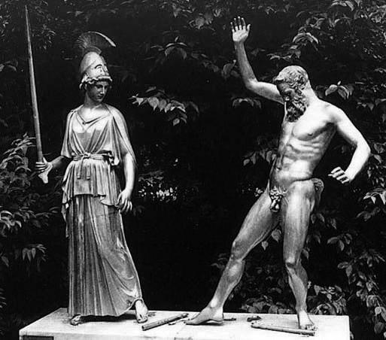
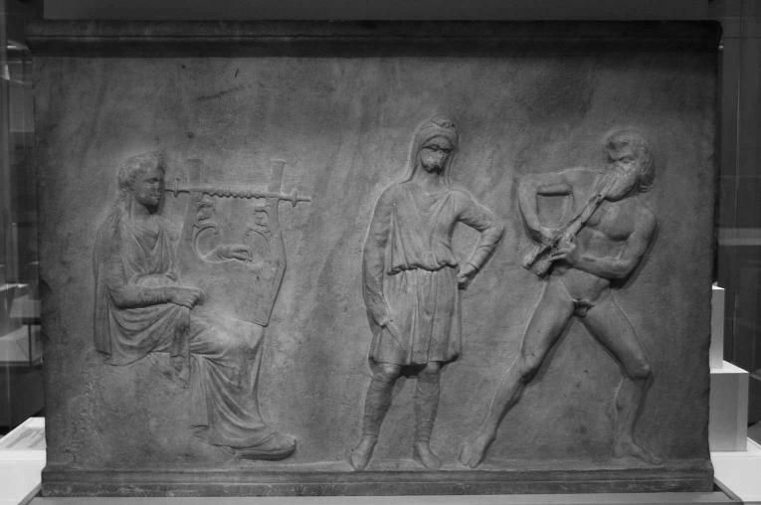
系 列 丛 书
感动心灵的西方美术

根据米隆的《雅典娜与玛耳绪阿斯》
复制的雕塑

刻画阿波罗与玛耳绪阿斯比赛的大理石浮雕，
98×137.5厘米，雅典国立考古博物馆

据说，有两位画家，一个叫宙克西斯，一个叫巴哈修斯，两个人比赛
画画。宙克西斯能画非常逼真的葡萄，画的葡萄能让天上的小鸟都飞下来
啄食。在比赛的过程中，宙克西斯就说，让我们现在看看对手画的是什么
吧，说完就用手去揭画面上蒙着的布，结果发现自己上当了，因为人家画
的就是这块布。他非常感慨地说：“我只是欺骗了小鸟的眼睛，可是我的
对手却欺骗了画家的眼睛。”宙克西斯回家以后，依然非常不服气，觉得
自己还是可以画得更好的。他重新又画了一幅画，画的是一个男青年提着
一篮子葡萄。画完之后，他就拿到室外去印证这幅画是否画得非常真实。
拿到室外的时候，小鸟果然飞了下来，来啄食这个画面上的葡萄。可是，
画家在边上看着看着就非常沮丧了，因为他觉得如果小鸟能飞下来，说明
我葡萄画得挺好，可是，如果把那个拎葡萄的男青年画得逼真的话，小鸟
应该是怕人的，它们不应该直接就飞下来，应该飞下来又飞回去，所以，
最后他认输了。这是绘画领域里的一场竞赛。
为什么希腊人能够在美的创造中不断地展现一个走向—极致的、超
过他人的美。其实，他们还有一个非常重要的做法，就是把美的东西加以

30

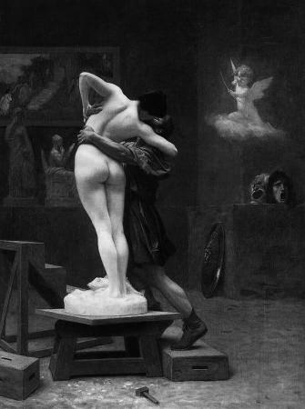
第 2 章 美到极致的古希腊雕塑

综合和概括。比如说，在画一个少女的美的形象的时候，会让很多美的少
女集中在一起，让不同少女身上最特别的美得以综合，变成一个最高的美。
这就是古希腊艺术里为什么会不断地推出更美甚至是无以超越的美的一个
非常重要的原因。
当然，还有非常重要的一点是，我们看到无论是人还是神的雕塑的时
候，会发现一个共同的特点，就是他们皆为人的形象。神并非奇形怪状，
神跟人的样子非常相像，人的样子就是神的样子，他们不是完全分离的。
我们会看到，最高的美回归在一个最真实的美的形象上了。
比如，塞浦路斯的一个王子，他觉得现实当中所有女性都不太符合他
的审美要求，因此，他自己用双手来塑造一个女性，可是，当那个雕塑快
要做完的时候，他非常难受，因为他发现这个雕塑是冷冰冰的，是不真实
的。于是，他就乞求爱神阿芙洛狄忒，说能不能赋予我的雕像以生命？后
来，他真的得到了允诺之后，就跟雕像中走下来的那个真实的女性结为夫
妻。换句话说，最高的美其实回过头来又是
人性当中的活生生的一种美。这大概是古希
腊对美的渴望中的一种非常真实的心态。有
很多的画面表现这一点。英国的美学家鲍桑
葵曾经说，在希腊人的世界里，从来没有二
元论的色彩，只有人跟神的一元化。
大英博物馆有一件非常重要的丰收女神
得墨忒耳的雕像。雕像里的这个女神曾经遭
遇过非常痛苦的事情，她的女儿在春天鲜花

盛开的时候，到田野去采撷鲜花，结果被宙
斯的弟弟冥王劫掠到了地狱，因此，她非常

31
热罗姆《皮格马利翁和伽拉忒亚》
（1890），布上油画，88.9×68.5
厘米，纽约大都会艺术博物馆

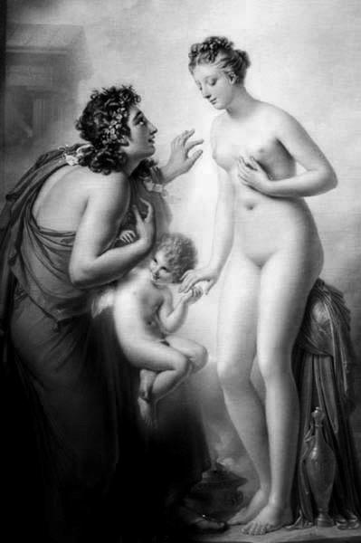
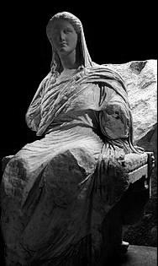
系 列 丛 书
感动心灵的西方美术

哀伤。从这座雕塑里表现出来的是一个非常典雅、端庄的丰收女神的形象，
同时，她的脸上又流露出一种母性的忧虑，一份失去女儿后的牵挂。在雕
像上把这么一种复杂的情绪表达出来是非常困难的，可是，古希腊人做到
了。因此，一个雕像也成为大英博物馆里母与子或者母与女经常谈论的对
象，因为它实在是太好地表达了母性，一种伟大的母爱。

安娜-路易・吉洛德・德・卢西-特利欧松
《皮格马利翁和伽拉忒亚》（1819），
巴黎卢浮宫博物馆

《尼多斯的得墨忒耳》（约公元前350），大理
石，高约1.52 米，伦敦大英博物馆

在希腊的雕塑里为什么会出现这么美的形象，而且是美到极致的形象，
很多人在探求它的原因。黑格尔曾经在自己的美学著作里谈到，希腊人在
追求美的时候，其实有一种最根本的原因，就是他们所塑造的东西就是他
们心中所热爱的，因此，是一种真实情感的流露。英国的一位画家把对这
段话的理解画成了动人的画面。从这个画面里我们看到了一位科林斯少女
正在为她即将远行的恋人勾勒轮廓线。她的恋人大概就要远征，会离开非
常长的一段时间，为了记住他的音容笑貌，记住自己恋人的样子，少女趁
他休息的时候，在墙上非常用心地勾勒他的轮廓。这件事感动了科林斯

32

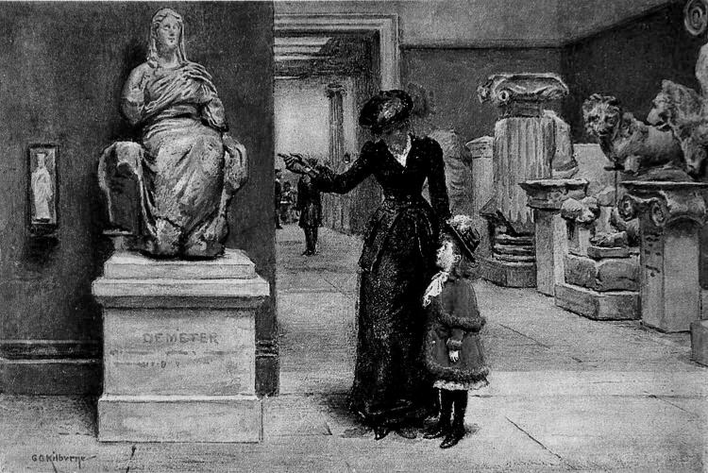
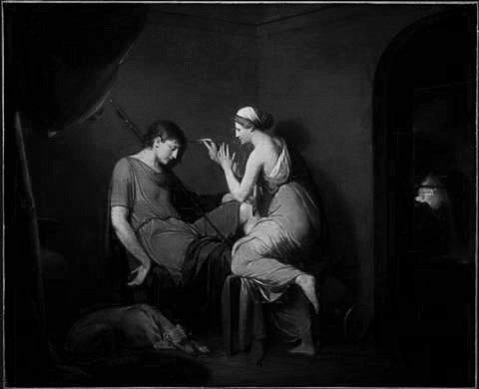
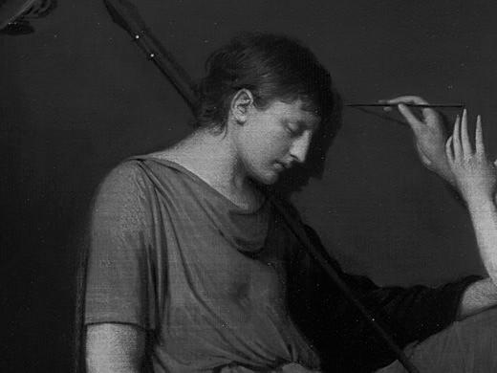
第 2 章 美到极致的古希腊雕塑

基尔伯恩《尼多斯的得墨忒耳》（约1880），纸上水彩，15.8×23.3厘米，伦敦大英博物馆

少女的父亲，她的父亲是一个陶工，烧陶的，我们在画面的右侧能够看到
炉火在燃烧的一个局部。他就把这样的一个轮廓做成了一个实体的东西，
把它烧成了陶。由此，也就解释了绘画和雕塑的起源，即在古希腊美的作
品都是源自真挚的情愫，所以才会变得如此具有人情味，具有一种感动人
的力量。在画中，我们看到的就是她正在专心致志地勾勒墙上的轮廓，旁
边是烧陶用的熊熊燃烧的炉子。

约瑟夫・莱特《科林斯少女》（1782～1784），布上
油画，106.3 ×130.8厘米，华盛顿特区国家美术馆 约瑟夫・莱特《科林斯少女》（局部）
33

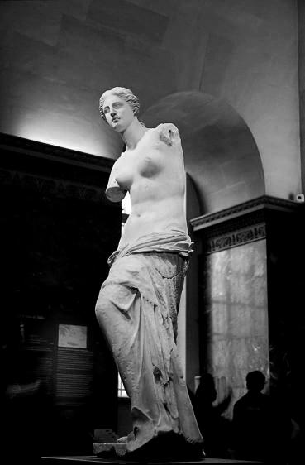
系 列 丛 书
感动心灵的西方美术

传亚力山德罗斯《米洛岛的维纳
斯》（约公元前100），大理石，
高202厘米，巴黎卢浮宫博物馆

代表希腊风格顶峰的《米洛岛的维纳斯》
是卢浮宫里的镇馆三宝之一。我们看到的是
一种无懈可击的美，是最高峰时期呈现出来
的美。她是一个女神，但同时她还是一个完
美的人的形象。她的自由放松和洋溢出来的
灿烂心情在雕像的所有地方都发挥得淋漓尽
致，让我们感到一种非常极致的美。这位卢
浮宫里的超级明星永远有很多人围着看。她
也曾经完成过一些非常特殊的文化使命。据
说，1964年的时候，日本申办奥运会，成为
亚洲第一个申办成功的城市，《米洛岛的维纳
斯》就被借到日本东京展出，当时有许多人

观看雕像。看的时候，雕像前装上了移动的步道，人站在过道上慢慢地过
去，在那座雕像前匆匆而过的人大概有150万人之多。那种大家争相一睹
的盛况，就是为了这种最极致的美而来的，并得到了无上的愉悦。
我想，所谓最极致的美，最高的美，其实就是在回应西方哲学家亚里
斯多德的一句名言。这位古希腊的伟大哲学家，说过一句让我们今天依然
可以时常回味的一句话：“优秀其实是一种习惯。”

34

